Міністерство освіти і науки України
Національний технічний університет України
«Київський політехнічний інститут»
Факультет інформатики та обчислювальної техніки
Кафедра обчислювальної техніки

ЛАБОРАТОРНА РОБОТА № 6

З дисципліни «Інженерія програмного забезпечення»

На тему «ШАБЛОНИ STRATEGY, CHAIN OF RESPONSIBILITY ТА VISITOR.»

ВИКОНАВ:
студент 2 курсу ФІОТ
групи ІО-41
Логвинчук А. І.
Залікова - 4120
Варіант – 4

ПЕРЕВІРИВ:
Старший викладач
к.т.н., с.н.с.
Антонюк А. І.

Київ – 2015
ЗАВДАННЯ

Варіант 0.

Визначити специфікації класу, який містить масив цілих чисел та метод його сортування. Забезпечити можливість динамічної зміни алгоритму та напрямку сортування шляхом зовнішньої параметризації.

ПРОГРАМНИЙ КОД
/**
* Concrete sort strategy for bubblesort algorithm.
* @author logan
*
*/
public class BubbleSort implements SortStrategy {
/**
* Sorting order parameter.
*/
private SortOrder sortOrder;
/**
* Concrete strategy constructor.
* @param sortOrder sorting order
*/
public BubbleSort(SortOrder sortOrder) {
this.sortOrder = sortOrder;
};
/**
* Sorting order setter.
* @param sortOrder sorting order
*/
public void setSortOrder(SortOrder sortOrder) {
this.sortOrder = sortOrder;
}

/**
* @see com.lab111.labwork6.SortStrategy#sort(int[] array)
*/
@Override
public int[] sort(int[] array) {
if (sortOrder == SortOrder.BY_ASCENDING) {
boolean swapped = true;
int j = 0;
int tmp;
while (swapped) {
swapped = false;
j++;
for (int i = 0; i < array.length - j; i++) {
if (array[i] > array[i + 1]) {
tmp = array[i];
array[i] = array[i + 1];
array[i + 1] = tmp;
swapped = true;
}
}
}
} else {
boolean swapped = true;
int j = 0;
int tmp;
while (swapped) {
swapped = false;
j++;
for (int i = 0; i < array.length - j; i++) {
if (array[i] < array[i + 1]) {
tmp = array[i+1];
array[i+1] = array[i];
array[i] = tmp;
swapped = true;
}
}
}
}
return array;
}

}
/**
* Concrete strategy for quicksort algorithm.
* @author logan
*
*/

public class QuickSort implements SortStrategy {
/**
* Sorting order parameter.
*/
private SortOrder sortOrder;
/**
* Concrete strategy constructor.
* @param sortOrder sorting order
*/
public QuickSort(SortOrder sortOrder) {
this.sortOrder = sortOrder;
}
/**
* Sorting order setter.
* @param sortOrder sort order
*/
public void setSortOrder(SortOrder sortOrder) {
this.sortOrder = sortOrder;
}
/**
* @see com.lab111.labwork6.SortStrategy#sort(int[] array)
*/
@Override
public int[] sort(int[] array) {

if (sortOrder == SortOrder.BY_ASCENDING) {
Arrays.sort(array);
} else {
Arrays.sort(array);
for(int i = 0; i < array.length / 2; i++)
{
int temp = array[i];
array[i] = array[array.length - i - 1];
array[array.length - i - 1] = temp;
}
return array;
}
return array;
}

}

/**
* Sorting orders.
* @author logan
*
*/
public enum SortOrder {
BY_DESCENDING,
BY_ASCENDING
}

/**
* Strategy interface.
* @author logan
*
*/
public interface SortStrategy {
/**
* Order setter.
* @param sortOrder sort order
*/
public void setSortOrder(SortOrder sortOrder);
/**
* Main sort method.
* @param array input data
* @return sorted array
*/
public int[] sort(int[] array);

}

/**
* Client class for sort strategy.
* @author logan
*
*/
public class Numbers {
/**
* Data array.
*/
int[] numbers;
/**
* Sorting strategy.
*/
private SortStrategy sortStrategy;
/**
* Client constructor.
* @param sortStrategy concrete sort strategy
*/
public Numbers(SortStrategy sortStrategy) {
this.sortStrategy = sortStrategy;
Random rnd = new Random();
numbers = new int[25];
for (int i = 0; i < numbers.length-1; i++) {
numbers[i] = rnd.nextInt(100);
}
}
/**
* Sorting strategy getter.
* @return current sorting strategy.
*/
public SortStrategy getSortStrategy() {
return this.sortStrategy;
}
/**
* Sorting strategy setter.
* @param sortStrategy new sorting strategy.
*/
public void setSortStrategy(SortStrategy sortStrategy) {
this.sortStrategy = sortStrategy;
}
/**
* Sorting method.
*/
public void sort() {
sortStrategy.sort(numbers);
}
/**
* Output method.
*/
public void print() {
for (int i: numbers) {
System.out.print(i + " ");
}
}
}

/**
* Demo class.
* @author logan
*
*/
public class Main {

public static void main(String[] args) {

Numbers nmbrs = new Numbers(new BubbleSort(SortOrder.BY_DESCENDING));

nmbrs.sort();
System.out.println("Sorting array with bubblesort algorithm in descending order:");
nmbrs.print();
System.out.println();
System.out.println("Changing order:");
nmbrs.getSortStrategy().setSortOrder(SortOrder.BY_ASCENDING);
nmbrs.sort();
nmbrs.print();
System.out.println();
System.out.println("Changing sort algorithm to quicksort:");
nmbrs.setSortStrategy(new QuickSort(SortOrder.BY_ASCENDING));
nmbrs.print();
}

}

ДІАГРАМА КЛАСІВ

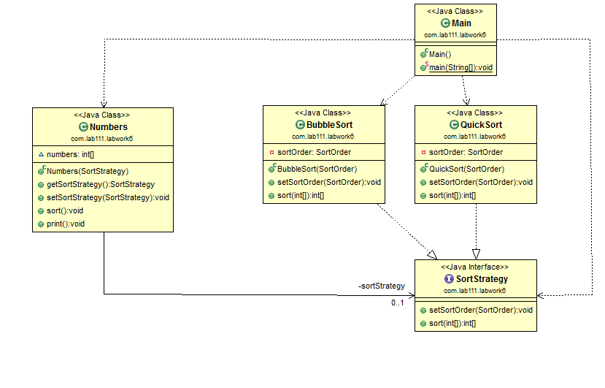

РЕЗУЛЬТАТИ ТЕСТУВАННЯ ПРОГРАМИ

Sorting array with bubblesort algorithm in descending order:
99 92 91 87 87 86 85 78 77 76 59 52 48 47 43 39 33 32 27 26 18 13 10 6 0
Changing order:
0 6 10 13 18 26 27 32 33 39 43 47 48 52 59 76 77 78 85 86 87 87 91 92 99
Changing sort algorithm to quicksort:
0 6 10 13 18 26 27 32 33 39 43 47 48 52 59 76 77 78 85 86 87 87 91 92 99

ВИСНОВКИ

Ознайомились із структурними шаблонами Strategy, Chain of responsibility та Visitor.
Отримали навички із застосування шаблонів.
Розроблена відповідна тестова програма.
Результати успішної роботи тестової програми наведені вище підтверджують правильність обраних рішень.

